- 使用ソフト
Visual C++ 2008 （以下 VC++）についての解説をします。他に使いたい（使っている）ソフトがある場合、そちらで構いません。
microsoftのページ（http://www.microsoft.com/japan/msdn/vstudio/express/）の中ほどにある、Visual C++ 2008 のウェブインストールをクリック。vcsetup.exe というファイルをダウンロード・起動し、ウィザードに従ってインストールしてください。
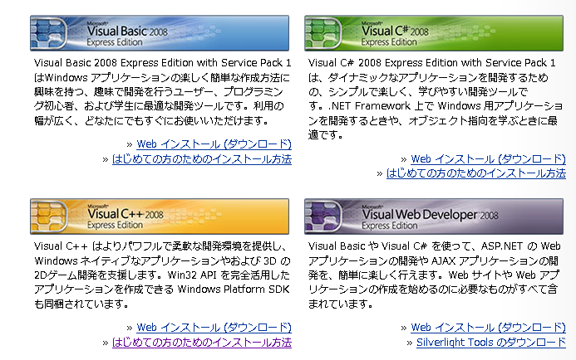
わからないところがあったら、“はじめての方のためのインストール方法”を参照してください。

- プロジェクトの作成方法
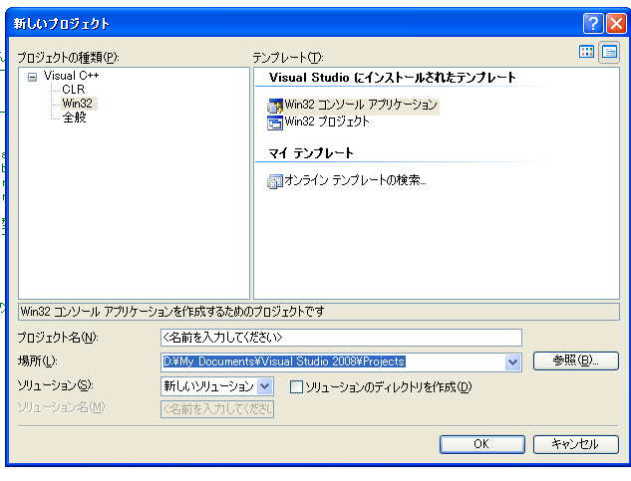
VC++を起動したら、「ファイル」→「新規作成」→「プロジェクト」を選択します。
プロジェクトの種類は「Win32」を、テンプレートは「Win32コンソールアプリケーション」を選択します。
プロジェクト名を入力し、
「ソリューションのディレクトリを作成」のチェックを外して「OK」をクリックします。

※：VC++では、プログラムを「プロジェクト」と言う単位で管理します。

※TeRes PGグループメーリングリスト：12450842@ra9.jp

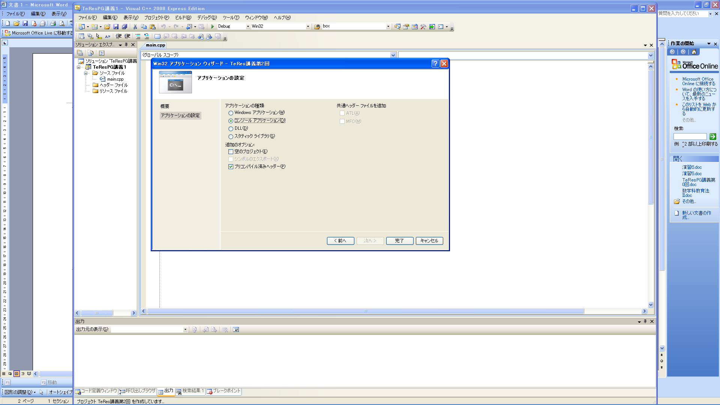

Win32 アプリケーション ウィザードでは、アプリケーションの種類を「コンソールアプリケーション」にし、追加のオプションの「空のプロジェクト」にチェックを入れ、完了します。

- プログラムを書いてみる
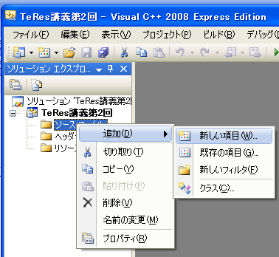
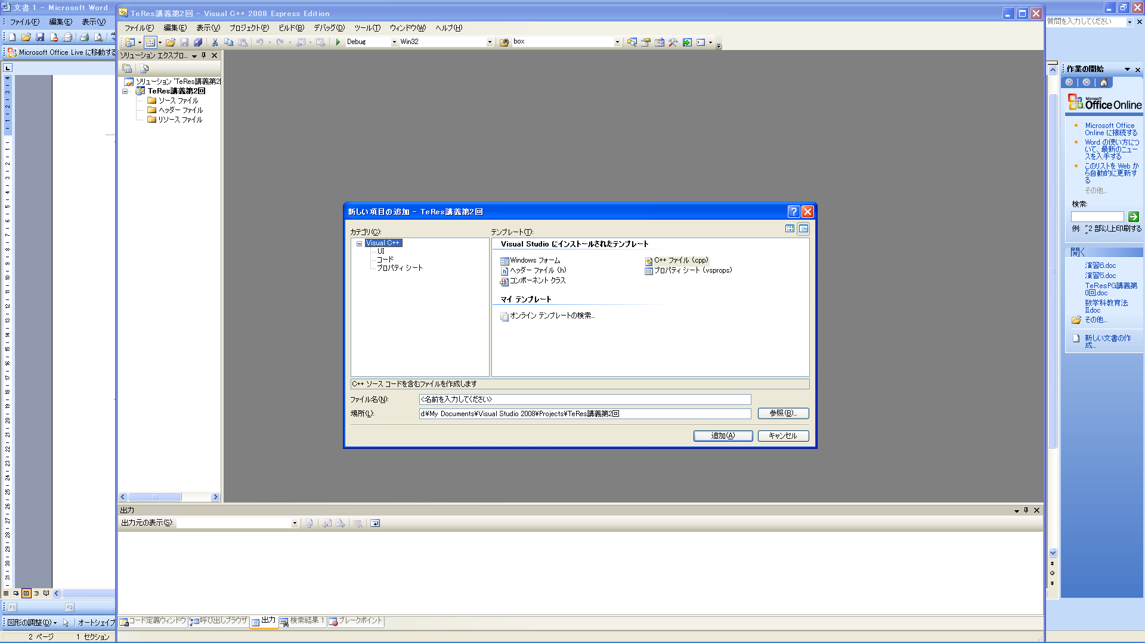
プロジェクトを作成したら、ソリューションエクスプローラの「ソースファイル」を右クリックし、「追加」→｢新しい項目｣を選択します。

カテゴリは「コード」、テンプレートは「C++ ファイル(.cpp)」を選択し、ファイル名を指定して「追加」ボタンをクリックします。
以上で準備は終了です。作成したファイルにプログラムを書いていきます。
- プログラムを動かしてみる
メニューバーの「デバッグ」→「デバッグなしで開始」を選択すると、書いたプログラムが動きます。以下のプログラムをコピーペーストして動けばOKです。
//sample
#include <stdio.h>
int main(void){
printf("Hello World!\n");
return 0;
}

